Wieder Aalschäden an der Lahn

Mehrmals in diesem Jahr wurden wieder eine Vielzahl von abwandernden Blank- aalen an den Wasserkraftwerken der Lahn geschädigt und getötet. Zuletzt fand ein Aalzug am 15. und 16. November statt. Auch in den Folgetagen wurden noch getötete Aale von uns fest- gestellt. Die Schäden vom 15. und 16. November wurden der Oberen Fischereibehörde in Koblenz mitgeteilt, worauf dann am 20.11.00, 13.30 Uhr, ein Ortstermin mit dem Fischereiaufseher der oberen Fischereibehörde bei der SGD- Nord in Diez und dem Vorsitzenden der IG-LAHN, Winfried Klein, statt. Obwohl am helllichten Tag, hing ein frisch getöteter Aal von ca. 80 Zentimetern Länge im Rechenreiniger herunter. Es ist davon auszugehen, dass in der Lahn in diesem Jahr wieder einige Tausend Aale auf grausamste Weise ums Leben gekommen sind. Bedrückend ist, dass sich niemand dieses Problems annimmt oder sich verantwortlich fühlt, diesem Gemetzel ein Ende zu bereiten. Wo bleiben eigentlich die Tierschützer, die bei jeder Kleinigkeit so lautstark protestieren? Auch unsere Politiker, ob auf Bundes-, Landes oder der kommunalen Ebene, die die Problematik alle kennen, hüllen sich in Schweigen. Und die Angler scheint die Problematik auch nicht sonderlich zu in- teressieren! Und die großen EVU's, die in allen Hochglanzzeitschriften und im Fernsehen viele Millionen für Werbung für 'mein EON' (Monika Ferres -'100% saubere Energie aus Wasserkraft'), , Aquapower'(Bayernwerke, 'Energie fürs Leben'), 'MainPower Natur' (MKW, 'Strom aus reiner Wasserkraft' oder 'Avanza' (RWE) ausgeben, um diesen natur- und tierfeindlichen Strom für gutes Geld an den Mann zu bringen, sorgen dafür, dass die Angler, die nach uns kommen - also unsere Kinder - keine Aale mehr zu fangen brauchen. Die Aale werden einem fragwürdigen Kommerz geopfert. Und die nicht informierte, ja desinteressierte Öffentlichkerl glaubt noch dem 'zertifizierten grünen Strom' unserer Umwelt einen Gefallen zu tun, in dem sie für diesen Strom bereit ist, bis zu 20 Pfennig mehr für die Kilowattstunde zu zahlen. Mit den Mehreinnahmen sollen dann laut Energie-Einspeisungs-Gesetz auch weitere Wasserkraftanlagen finanziert werden, wovor uns Petrus behüten mag. Auf ein Schreiben von Dr. Bernd Uhrmeister, Autor des unbedingt empfehlenswerten Buches 'Rettet unsere Flüsse' (Pollner- Verlag, 19,80 DM), hat
Trittin sich für den Ausbau der Wasserkraft in Deutschland ausgesprochen!
Wer soll sich dieses Problems annehmen, wenn nicht wir Angler? Doch scheinbar sind auch diese aus Bequemlichkeit (Unwissenheit kann es nicht sein!) oder einfach aus Desinteresse der Bevölkerungsgruppe zuzuordnen, die lieber die letzten Aale erbärmlich in den Wasserkraftanlagen verrecken lassen! In einigen Jahren wird es wohl soweit sein, dass es Fangbeschränkungen oder Fangverbote gibt (Greenpeace fordert dies schon!), denn die Glasaalfänge sind
schon längst an den Küsten bei NULL angekommen. Geht die Zahl der Laichaale noch weiter zurück, so ist es für den Aal zu spät und er wird von einem zum anderen Jahr aus unseren Ge- wässern verschwunden sein. Es ist also höchste Zeit etwas zu unternehmen!
Die Entschuldigung, es gäbe keine Möglichkeiten die Aalschäden an den Wasserkraftanlagen zu verhindern, ist falsch. Wir wissen aus Erfahrung sehr genau, wann die Aalabwanderung stattfindet. Auf den Taggenau kann man diese bei ansteigendem Wasser vorhersagen. Doch bittet man die Anlagenbetreiber die

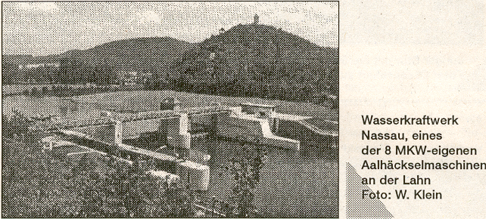
Turbinen abzustellen, so erhält man eine Schadenersatzforderung, wie es mir selbst passiert ist. Versucht man die Aalverluste zu dokumentieren, erhält man Anzeigen wegen Hausfriedensbruch, wie es mir auch widerfahren ist. Leider war die Unterstützung aus Anglerkeisen gleich NULL! Man muss sich daher fragen, ob es sich überhaupt noch lohnt für die Interessen der Angler einzusetzen? Jedenfalls lohnt es sich für das Oberleben der Fische und den Fortbestand der Arten in unseren Gewässern diesen Aufwand zu betreiben.
Dem Fischereiaufseher der oberen Fischereibehörde zeigte ich am 20.11.00 die Rollrechenanlage am Hadamarer Wasserkraftwerk, die seit über zwei Jahren zuverlässig ihren Dienst tut und problemlos alle ankommenden Fische über den Rechen hinweg und vorbei an den Turbinen ins Unterwasser fördert. Anstatt solche Rechen einzubauen, um das Fischmorden zu beenden, machen die Betreiber lieber aufwendige und die Bürger irreführende Werbung in Millionenhöhe und rotten weiter die wert- vollen Fischarten in unseren fließenden Gewässern aus. Verkehrte, armselige Gesellschaft!

Winfried Klein

